权限管理系统
- 架构说明
- 核心框架：SpringBoot
- 安全框架：Shiro（细粒度控制：目录菜单按钮都按权限加载）
- 缓存框架：Redis
- 分布式框架：Dubbo（注册中心：Zookeeper）
- 持久层框架：MyBatisPlus
- 数据库连接池：Druid
- 日志管理：Log4j
- 前端框架：Layui
- 后台模板：LayuiCMS2.0
二、数据库设计
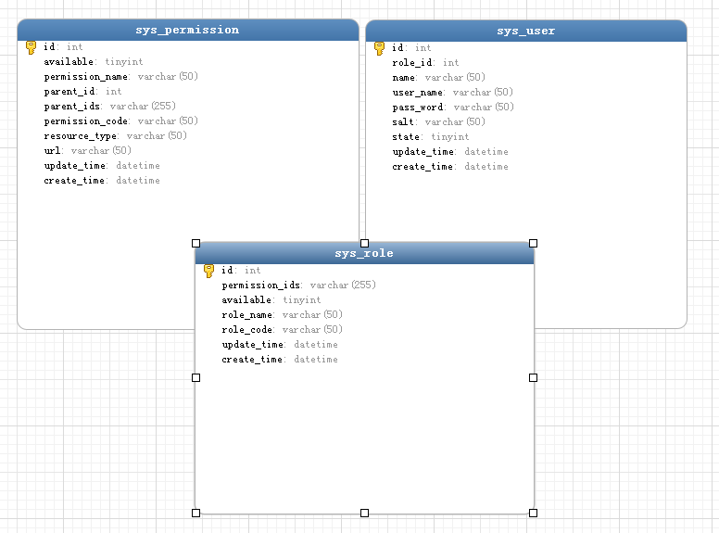
三、主要功能
- 用户管理
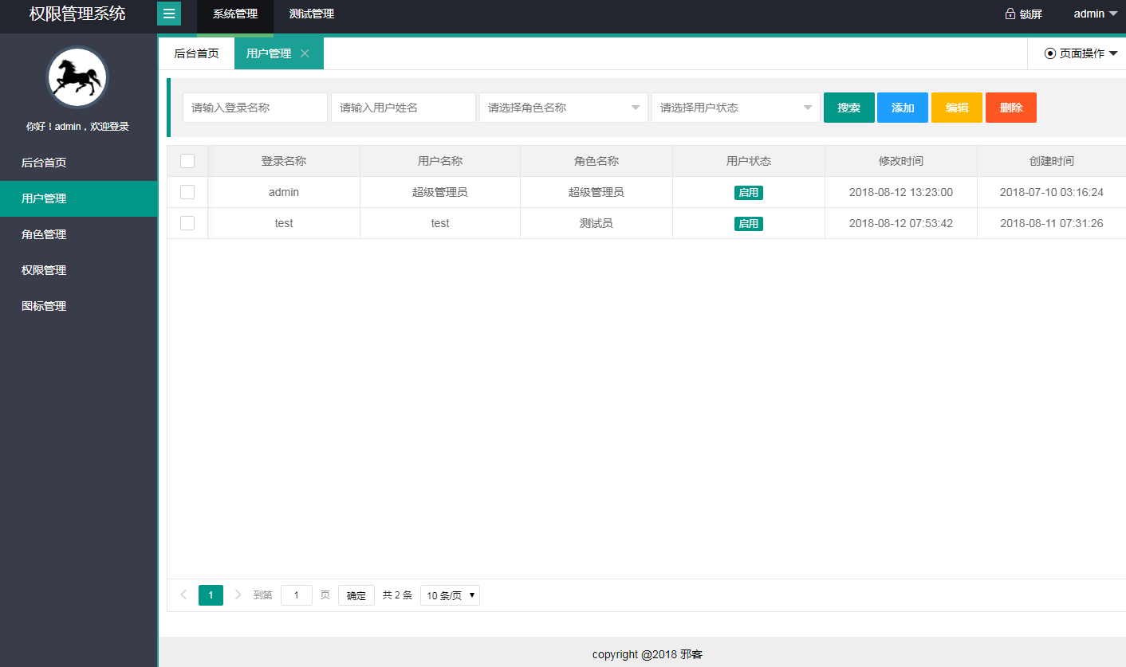
- 角色管理
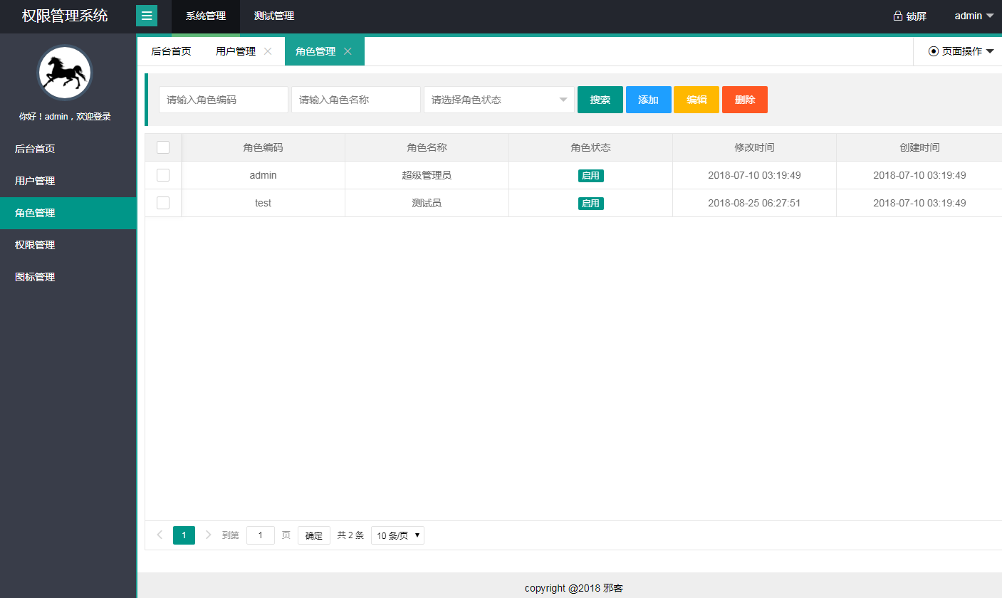
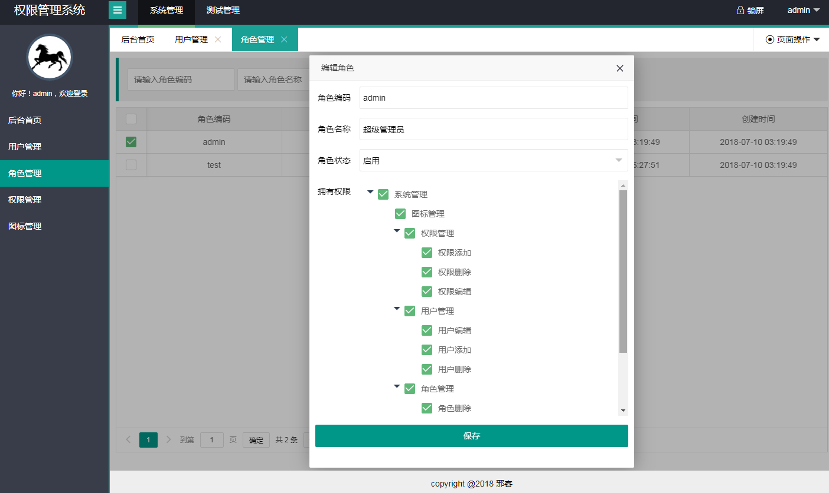
- 权限管理
